第一部分，讨论框架

短视频
短视频是以抖音、快手为代表的5min以下的视频

认知能力
认知能力测验通常包括对语言能力 、记忆能力、 计算能力、推理能力、决策能力、空间能力等的测量。 美国心理学家卡特尔把认知能力分成两种成分 ， 流体智力 (fluidinteligence)和晶体智力

流体智力是一种 以神经生理发展基础能力，如知觉、记忆、运算速度、推理能力等。

晶体智力是指通过后天知识经验的积累而获得的技能 ，如词汇、知识、 计算 、言语理解 、常识等方面的能力。

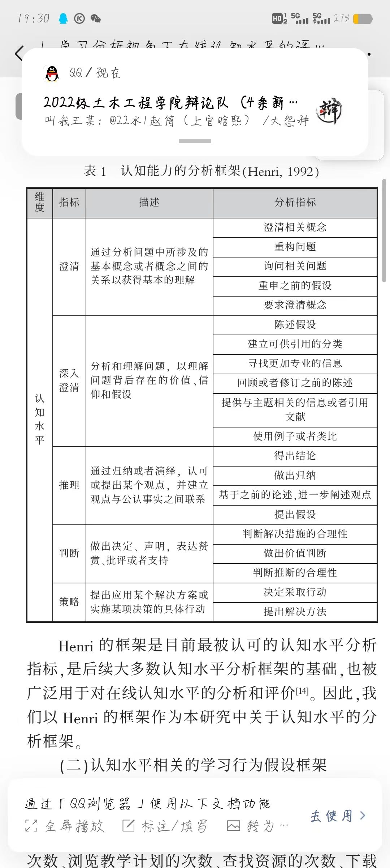

第二部分，当代现状和数据（短视频网站知识类东西多，质量高，而且人们愿意看。）

大家都有意愿看知识类的短视频（多元的，有知识含量的）
2020年中国青年报社社会调查中心通过网站对1007名受访者进行的一项调查显示，当下年轻人的学习途径多种多样，看教学视频（48.5%）是受访者使用最多的途径，然后是看书（47.0%）。受访者还广泛利用平台和工具学习，如搜索引擎（39.5%）、微信微博等网络社交平台（39.2%）、短视频（39.1%）、贴吧和兴趣社区（31.9%）等。（中国青年报社会化调查中心）

使用短视频的主要目的是“学习一些有用的知识和技能”的用户占57.3%，仅次于“观看一些有趣的视频，放松心情的58.8%（2020年中国短视频年报）

仅有10.4%的用户不会在抖音主动搜索知识类内容，57.5%在有需要时搜索，平常观看推荐；32.1%会经常地主动搜索（抖音2022知识报告）

喜欢看生活技巧/知识科普的占46%，幽默搞笑占29%（智研咨询发布的《2021-2027年中国短视频行业市场运营状况及投资方向研究报告》）
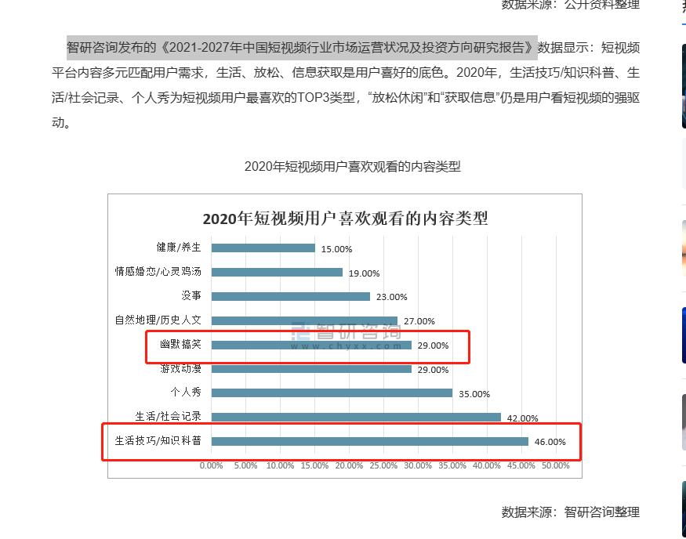

抖音将之前所有的泛知识类视频整合并上线学习频道，据抖音相关负责人表示，如今在抖音上学习的人越来越多，最近一个月在抖音观看了100条以上知识视频的人更是高达4.5亿

泛知识内容播放量已占平台总播放量的20%（《2021抖音泛知识内容数据报告》）

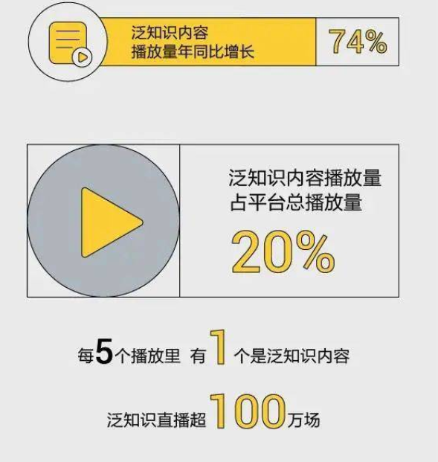

短视频平台上存在大量的有关知识和技巧的内容
热门短视频中搞笑占比低。社会35%、时政12%、搞笑2%（国家广电总局《2021 短视频行业发展分析报告》）
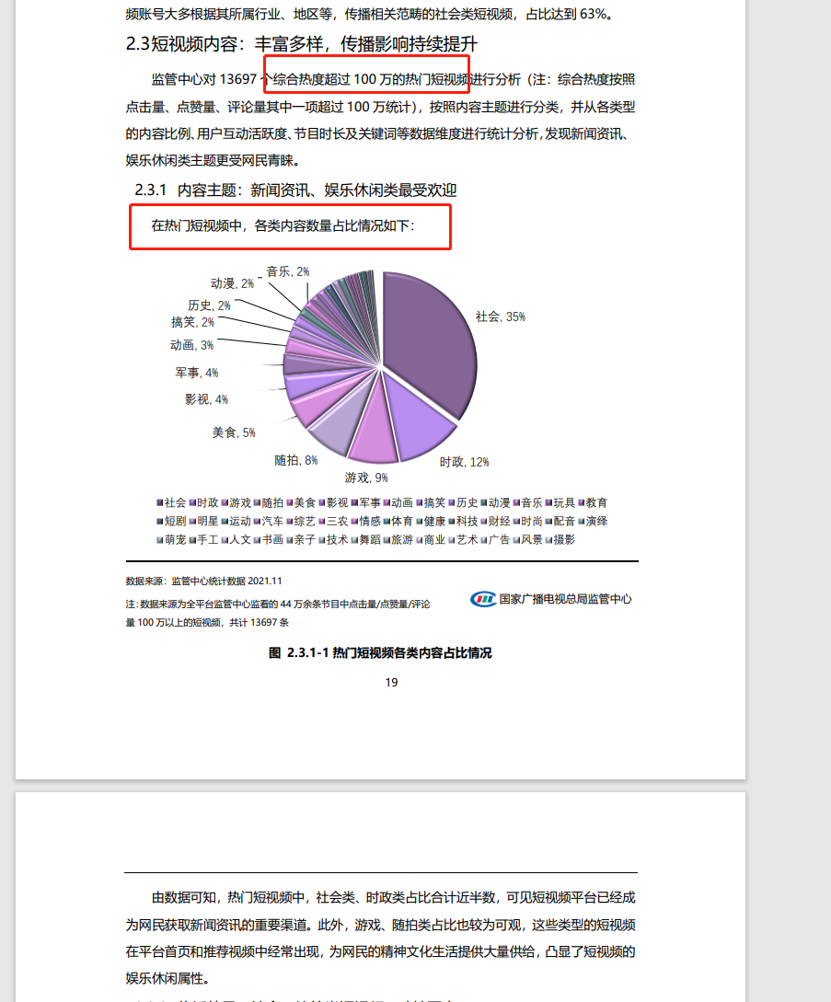

第一名：搞笑18%、第二名：知识技巧12%（2022年抖音大数据报告）
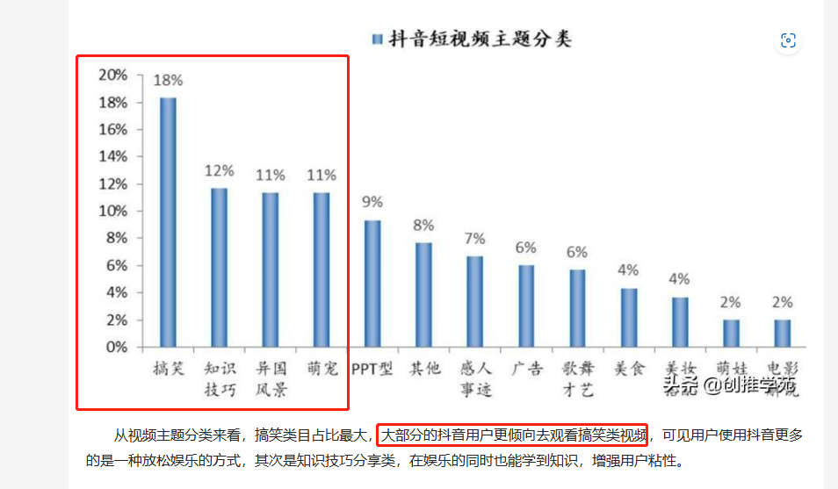

教育、美食、旅游、搞笑和娱乐类视频占据兴趣排行TOP5，其中，教育和美食占比最高（抖音2022年第一季度用户画像分析）
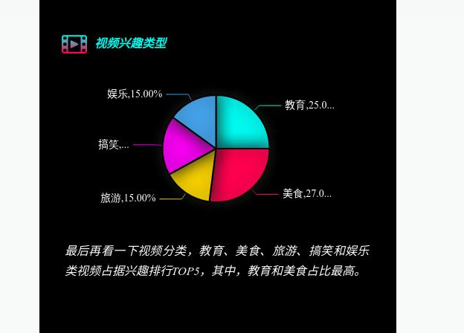

演绎、生活、美食类视频播放量较高，观看情感、文化、影视类视频增长较快（巨量算数《抖音用户画像2020》）
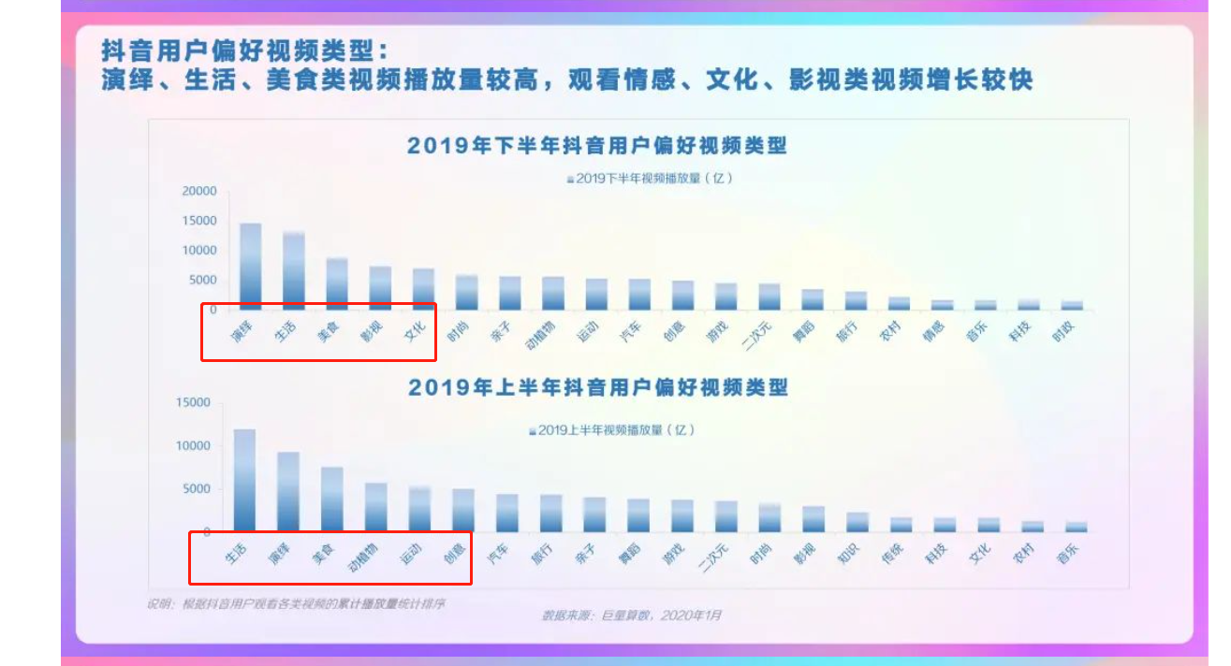

B站泛知识内容占全站视频总播放量的45%（2021光明网）

趋势的论证
相比2020年，2021年短视频用户对于观看内容的集中性减弱，趋向多元化，例如增加见识、学习实用技能、获取新闻资讯等需求相比前一年增加率都达到了10%以上（CSM《2021年短视频用户价值研究报告》）

用户对科普纪实的知识向内容需求增加，知识向、实用向的泛知识类内容需求分别提升了21%和16.7%（2020年中国移动互联网内容生态洞察报告）

短视频的内容已经从2018年的“刚到及格线”升高至2022年的“良好线”（3.74分），满分5分（2022短视频用户价值报告）

根据企鹅智库的数据显示人们观看短视频的时间主要集中于饭后，通勤和上卫生间等零碎的时间，占比为64.1%，37.5%和10%。（企鹅智酷）
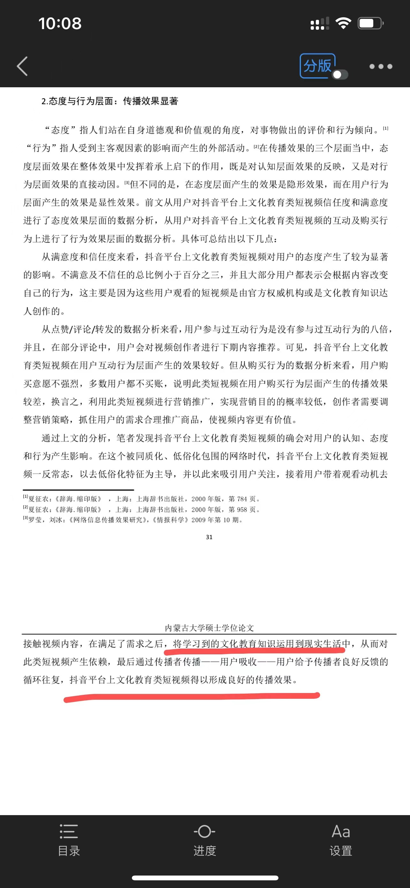

2021年快手泛知识内容播放量同比增长58.11%（《2022快手泛知识内容生态报告》）

2019年艾瑞咨询的调查报告显示，动机是学习知识和技能选择占比63.3%。而短视频用户偏好中，55.5%用户喜欢技巧/知识类短视频内容，51.8%用户喜欢新闻资讯类短视频内容。据《2021抖音泛知识内容数据报告》过去一年抖音上的泛知识内容增长迅猛，播放量年同比增长达74%，成最受用户欢迎的内容之一。

2019年其所做的调查结果显示，未成年人使用短视频的目的中，“丰富知识、寓教于乐”排在第4位，而2023年的调查中，这一目的在受访者的排序中上升到了第2位。

第三部分 短视频的娱乐化/碎片化学习模式是有效果的

将学习到的文化教育知识运用到现实生活中。抖音平台上文化教育类短视频得以形成良好的传播效果。（郭婷婷 《抖音平台文化教育类短视频传播效果研究》）

对通过短视频学习，多数未成年人持肯定态度。90.5%受访者认同短视频“内容丰富扩宽知识面”，90.1%受访者认同“直观形象易懂”；88.2%受访者认同“生动有趣让学习轻松”，86.1%受访者认同“可利用空闲时间学习”，84.4%受访者认同“便于交流互动”，81.5% 受访者认同可以“得到专家或权威讲解”。（中国青年报）

受访者正在通过短视频接触他们日常不易接触到的知识分享者，如普通成年人（49.5%）、同龄学霸（48.0%）、大学生哥哥姐姐（47.6%）、教授研究员（27.4%）、院士或科学家（24.7%）、明星偶像（20.9%）等。（共青团中央中国特色社会主义理论体系研究中心重大课题“新时代少年儿童政治引领机理与方法研究”课题组发布的《未成年人短视频使用与学习研究报告》）

在河南信阳读小学三年级的张杨不想和同学之间缺少共同话题，也开始“跟风”看短视频。但渐渐地，他发现刷短视频也能满足他旺盛的好奇心和求知欲。“我很喜欢益智类的短视频，有时候跟着视频里的同龄人一起拼拼图，学着做‘鸡蛋悬浮’实验，成功以后觉得很有成就感，老师还在课上表扬过我动手能力强。”

我们看小学的教科室也会忘记，但已经内化为我们的一部分。看短视频就像看闲书一样，会无意学习到。

第四部分 人的时间本来就是碎片化的，碎片化学习契合碎片化时代。
根据企鹅智库的数据显示人们观看短视频的时间主要集中于饭后，通勤和上卫生间等零碎的时间，占比为64.1%，37.5%和10%。（企鹅智酷）

劳动的精细分工化分工化，发展的提速导致时代碎片化。

对脑科学的反驳

美国疫情期间2020年前后啊，开始拼命起诉tiktok，起诉的内容就有所谓的什么知识的误导，对脑的伤害，可是按您方的逻辑官告民而且有那么权威的研究，似乎一定能起诉成功，可是为什么起诉失败了呢？

因为科学上来说，注意力和脑本事就短视频不想干，且样本越多不相干性越弱。

根据荷兰格罗宁根大学对“短视频会影响认知能力、专注力”的文章做重复实验并进行荟萃分析时，发现结论的相关性很少，且当数据集变大时，使用不同的分析方法会得到相反的结论

根据怀俄明州立大学Miner的研究，使用社交媒体等软件的使用者的定向注意力与警戒性并未下降，这与他人的研究得到的结果并不相同

昆士兰大学在2019年发表在《耶鲁生物与医学杂志》上的文章对现有60余篇科学论文的综述发现，技术和注意力持续时间之间的关系是不确定的

根据积极情绪影响认知能力的实验研究得出结论，积极情绪能增加被试将不太典型的事物归入一个事先定义的类别的倾向，即他们的类别概念外延更广了，积极情绪的确拓宽了分类。此外，积极情绪还对单词联想、言语流畅性、人际问题解决、决策等有促进作用。

浙江省广播电视局 视听纵横中以“抖音”火爆为例谈媒体的碎片化传播指出，短视频碎片化信息表达丰富，而这些碎片化信息可以提高我们处理分析事物的能力。脑科学专家思茅研究团队发现，阅读碎片化信息，能让大脑决策制定的被侧前额皮质区域更活跃，即大脑能在不断选择碎片化信息中，锻炼出快速分析决策的能力。

对特殊人群看短视频的解读

据中国青年研究中心数据显示，学业负担越重的学生，使用短视频的比例越高，这些学生通过短视频缓解学业压力。在短视频对中年群体压力缓解作用研究的调查发现，77.81%的中年群体使用短视频来缓解焦虑。

中国有9亿农民。70后一半文化水平初中以下。

受访者正在通过短视频接触他们日常不易接触到的知识分享者，如普通成年人（49.5%）、同龄学霸（48.0%）、大学生哥哥姐姐（47.6%）、教授研究员（27.4%）、院士或科学家（24.7%）、明星偶像（20.9%）等。（共青团中央中国特色社会主义理论体系研究中心重大课题“新时代少年儿童政治引领机理与方法研究”课题组发布的《未成年人短视频使用与学习研究报告》）

例子和情境：
大家愿意看短视屏类的科普（现状的描摹）
1.罗翔说刑法粉丝2911.3万，对案件分析的短视屏的播放量最少的都在十万以上。最新视频的前三条热评是关于对校园暴力处罚的讨论，对重刑主义的反思和对正当防卫的界定。

2.在河南信阳读小学三年级的张杨不想和同学之间缺少共同话题，也开始“跟风”看短视频。但渐渐地，他发现刷短视频也能满足他旺盛的好奇心和求知欲。“我很喜欢益智类的短视频，有时候跟着视频里的同龄人一起拼拼图，学着做‘鸡蛋悬浮’实验，成功以后觉得很有成就感，老师还在课上表扬过我动手能力强。”

3.郝博伟是一个6岁女孩的爸爸，也是短视频账号“清华圆子爸爸讲科学”的运营者。2021年年底，他在抖音发布了一条名为《船为什么会浮在水上》的视频，从此开始了自己的短视频创作生涯。“小时候我是看着科普动画长大的，这些动画片激发了我对知识的好奇心和学习的动力，让我觉得知识本身就很有意思。”短视频兴起后，“有机会给孩子们做科普动画”，成了他的一个心愿。现在，他成了儿童科普短视频博主，从“为什么头发会长而眉毛不长”，到如何用ChatGPT给孩子做绘本，都是他的选题，吸引了很多孩子的关注。

“青藏高原为什么有鲨鱼“”十五的月亮十六圆么“”中秋节与月饼的起源“

最新视频评论：“有个小问题，热热的地幔为啥能一直烧呢？“
“我有一个有的恶心的问题想问老师！为啥兔子的bb是颗粒，树袋熊bb是方体，人的是条状。它们的肠胃在最后一道工序做了什么？“

4.“机制朱马马“75万粉丝，如何挑选水果，如何挑选被子，什么是编制。新视频前五条评论全是讨论如何开山竹，如何切芒果等视频相关内容。弹幕更是讲学到了。

4．辩论混剪，5分钟，有19万播放量。前三条评论全是讲因为混剪爱上辩论。老友赛的视频弹幕里也讲了是因为“你是孤天里的鹤”这种剪辑而来看的。

5.“这三分钟，我用12年才明白”数学高度学习，851条评论，前几评论的都是有学到知识。

6.《十分钟入门，新手也能自信应对第一场辩论赛》，89.2万播放量，前三条评论都是再聊辩论的，而且有人表示临时抱佛脚成功，也有不少人是从这里开始对辩论的深入的了解的。

